Past simple vs. Present perfect
- Read the text:
Hello! My name is George. I´m 82 years old and I lived an unbelievable life. At the age of 19 I left my family, because I wanted to travel to enjoy my life.
I worked on a boat which took me to America. I won a lot of money in a lottery so I could travel all over the world. I visited many interesting places. I saw the Pyramids in Egypt, I walked the Great Wall in China, I watched the polar lights in Norway , I went fishing to Australia and I caught a shark there. I ate insects, rats, snakes and other unusual meals. I met famous people on my journeys. I spoke with a president too.
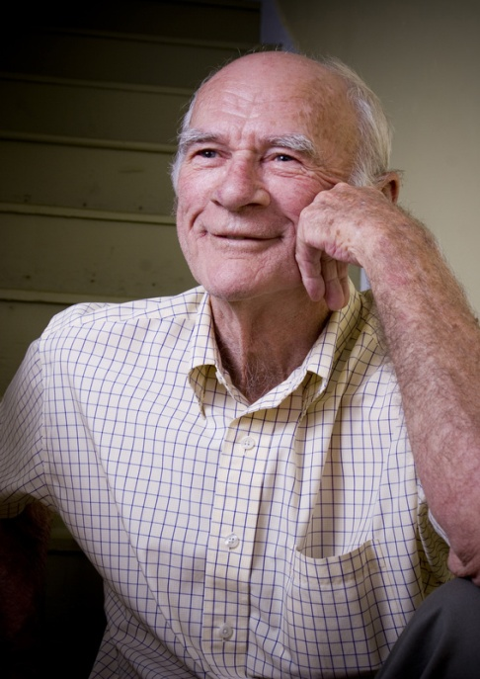 I rode a horse in Mexico, I flew in a balloon . I travelled by train to India where I joined a scientist expedition. I took pictures of wild animals in Africa. I .........
- Rewrite underlined sentences to present perfect tense:
--------------------------------------------------------------------------------------------------------------------------------------------------------------------------------------------------------------------------------------------------------------------------------------------------------------------------------------------------------------------------------------------------------------------------------------------------------------------------------------------------------------------------------------------------------------------------------------------------------------------------------------------------------------------------------------------------------------------------------------------------------------------------------------------------------------------------------------------------------------------------------------------------------------------------------------------------------------------------------------------------------------------------------------------------------------------------------------------------------------
- Use some of the underlined verbs, ask your partner and fill the chart:
Have you ever ...... You Your partner
worked on a boat? No, I haven´t No, he hasn´t

- Write about your partner:
He/she has never worked on a boat.

Použití učebního materiálu:
Tento pracovní list slouží k procvičení předpřítomného času v porovnání s časem minulým. Žáci si nejprve přečtou a společně s učitelem přeloží článek. Dále žáci pracují dle zadání.
V prvním cvičení přepíší podtržené části do předpřítomného času, učitel vysvětlí rozdíl v použití obou časů. Dále si žáci vyberou některá slovesa, která zapíší do tabulky. Nejprve vyplní tabulku o sobě a dále vyplňuje tabulku o partnerovi ve dvojici. V posledním úkole žáci přepíší zjištěné informace o svém partnerovi do 3.osoby j.č.

Použité zdroje:
fotografie muže - klipart Microsoft office

